COMISIÓN SEGUNDA
CÁMARA DE REPRESENTANTES

INFORME LEGISLATIVO
2018 -2019

INTRODUCCIÓN

En este informe, se presenta una relación de las actividades más destacadas de la Comisión Segunda Constitucional Permanente de la Honorable Cámara de Representantes, desarrolladas durante la Legislatura 2018 -2019, en virtud de sus funciones, para conocimiento de la Corporación y de la ciudadanía, donde se dan a conocer la discusión y aprobación de los proyectos de ley que cursan su trámite en esta célula legislativa y el cual es realizado por los Honorables Representantes integrantes de esta comisión.

Es de resaltar que este estudio de proyectos genera grandes expectativas en temas relacionados con Tratados Internacionales, Convenios, Convenciones, Acuerdos, Enmiendas, Asuntos Diplomáticos, Derecho Operacional, Lineamientos para la política Migratoria en Colombia, Políticas para la Fuerza pública, Conmemoraciones y Honores, entre otros, todos como importantes herramientas de gobernabilidad, de inclusión social y de mejoramiento de la posición del Estado Colombiano en el Contexto Internacional.

De igual forma se hace evidencia de las visitas nacionales e internacionales donde la Comisión Segunda Constitucional Permanente hizo presencia junto con los parlamentarios miembros de esta Comisión, profundizando en temas de vital importancia para el progreso integral del país.

MESA DIRECTIVA

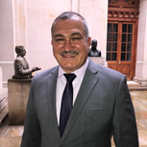
Anatolio Hernández Lozano
P. de la U
Guainía

Carlos Adolfo Ardilla Espinosa
P. Liberal Putumayo

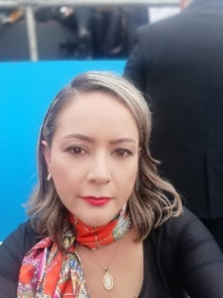
Olga Lucia Grajales Grajales
Secretaria Comisión Segunda de la Cámara de Representantes

Honorables Representantes Que Integran la Comisión Segunda Constitucional Permanente de la Cámara de Representantes 2018 - 2022
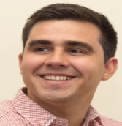 | Carlos Adolfo Ardilla Espinosa  P. Liberal Putumayo |  |  | Nevardo Eneiro Rincón Vergara  P. Liberal  Arauca
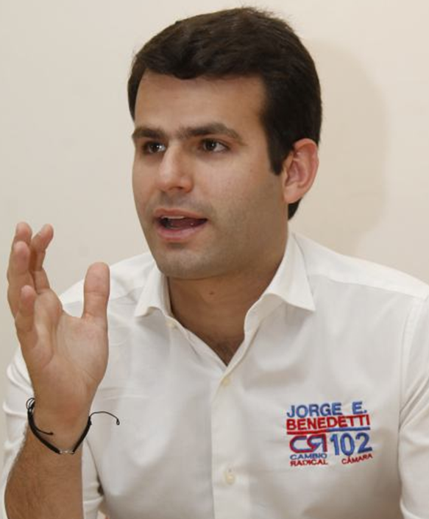 | Jorge Enrique Benedetti Martelo  P. Cambio Radical  Bolívar |  | 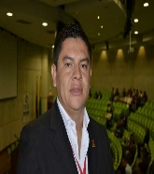 | Abel David Jaramillo Largo  MAIS  Indígenas
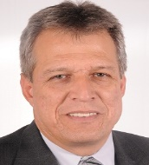 | German Alcides Blanco Alvares  P. Conservador Antioquia |  |  | Anatolio Hernández Lozano  P. de la U  Guainía
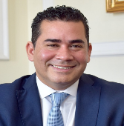 | Alejandro Carlos Chacón Camargo  P. Liberal  Norte de Santander |  | 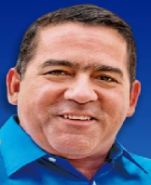 | Gustavo Londoño García  P. Centro Democrático  Vichada
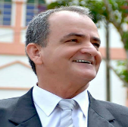 | Atilano Alonso Giraldo Arboleda  P. Cambio Radical  Quindío |  | 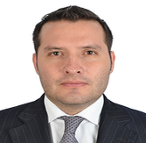 | Jaime Felipe Lozada Polanco  P. Conservador Huila

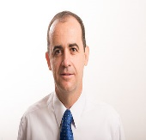 | Cesar Eugenio Martínez Restrepo  P. Centro Democrático Antioquia |  |  | Astrid Sánchez Montes de Oca  P. de la U  Choco
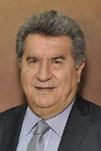 | Jaime Armando Yepes Martínez  P. de la U  Tolima |  | 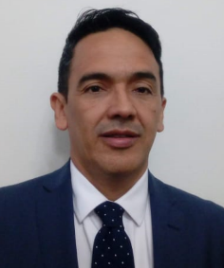 | José Vicente Carreño Castro  P. Centro Democrático  Arauca
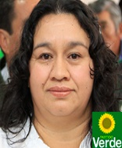 | Neyla Ruiz Correa  P. Verde  Boyacá |  | 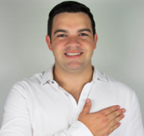 | Juan David Vélez Trujillo  P. Centro Democrático  Colombianos en el Exterior
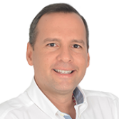 | Héctor Vergara Sierra  P. Cambio Radical  Sucre |  | 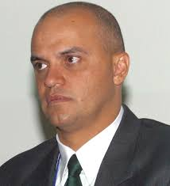 | Mauricio Parodi Díaz.  P. Cambio Radical  Antioquia

En la Legislatura 2018-2019 hicieron parte de la Comisión Segunda Constitucional Permanente los siguientes Honorables Representantes:

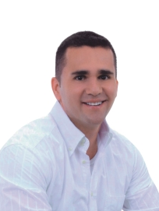 | José Ignacio Mesa Betancourt  P. Cambio Radical  Antioquia |  | 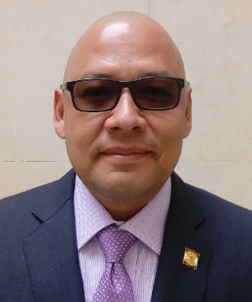 | Luis Emilio Tovar Bellos  P. Centro Democrático  Arauca
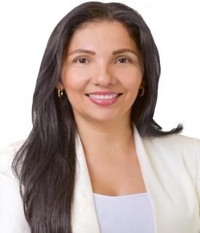 | Milene Jaraba Díaz  P. Opción Ciudadana  Sucre

Funcionarios Comisión Segunda Cámara de Representantes

NOMBRE | CARGO
Carmen Susana Arias Perdomo | Subsecretaria
Adelaida Bacca de Valencia | Secretaria Ejecutiva
Nohora Camargo de la Hoz | Secretaria Ejecutiva
Thays María Vanegas Carrillo | Secretaria Ejecutiva
Janeth Rocío Castañeda Mican | Operador de Sistemas
Charick Lorainss Sierra López | Transcriptor
Lalian Katherine Gutiérrez Quesada | Transcriptor
Hugo Manuel Altamiranda Hernández | Operador de Equipo
Olga Marisol Pérez Daza | Mecanógrafo
Margadila Sánchez Cuero | Mensajero
Luis Alexander Hernández Vargas | Conductor

PROYECTOS DE LEY DE LA
LEGISLATURA 2018 - 2019 DE LA COMISIÓN SEGUNDA CONSTITUCIONAL PERMANENTE.

Durante el segundo periodo de la legislatura 2018 – 2019, la Comisión Segunda Constitucional Permanente de la H. Cámara de Representantes, dio trámite a 59 proyectos de ley, de los cuales 50 de ellos fueron enviados a plenaria para que continúen su trámite correspondiente, 5 fueron archivados en concordancia con el artículo 190 de la Ley 5ª de 1992 y 4 proyectos están en espera de ponencia para segundo debate.

DETALLE | PROYECTOS QUE INGRESARON A LA COMISIÓN EN LA LEGISLATURA 2017 - 2018 | PROYECTOS QUE INGRESARON A LA COMISIÓN EN LA LEGISLATURA 2018 -2019 | TOTAL PROYECTOS DE LA COMISIÓN | TOTAL PORCENTUAL
ENVIADO PLENARIA | 17 | 33 | 50 | 85%
ARCHIVADOS | 2 | 3 | 5 | 15%
PENDIENTE PONENCIA 2DO DEBATE | 0 | 4 | 4 | 7%
TOTALES | 19 | 40 | 59 | 100%
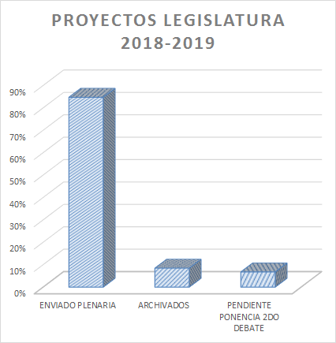

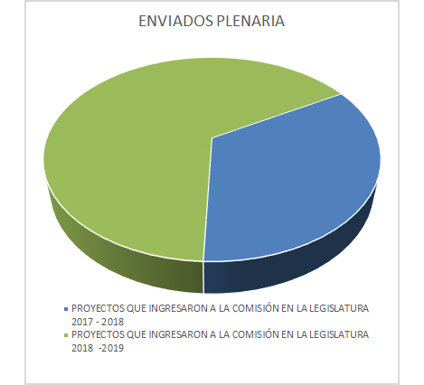

Estos son los proyectos de Ley que fueron discutidos y aprobados en Primer debate en la Comisión Segunda de la Cámara de Representantes.

- "Por medio de la cual se declara patrimonio histórico, Arquitectónico y cultural de la Nación al Corregimiento del Horno del Municipio de San Zenón Departamento de Magdalena, y se dictan otras disposiciones”.

- "Por el cual se crea un mecanismo de Visa o Permiso de Ingreso humanitario para extranjeros y se dictan otras disposiciones".

- "Por medio de la cual la Nación se vincula a Conmemoración del Bicentenario de Don Francisco José de Caldas y al cincuentenario de la Asociación Colombiana de Geógrafos, se determinan las bases del Instituto Interamericano de altos estudios Geográficos - Caldas, se autorizan destinaciones de bienes públicos y se dictan otras disposiciones".

- "Por medio del cual se declara como Patrimonio Cultural de la Nación al Festival Folclórico del Piedemonte Amazónico, y se dictan otras disposiciones".

- "Por medio del cual se establecen lineamientos para la política Integral Migratoria en Colombia y se dictan otras disposiciones".

- "Por el cual la Nación honra y exalta la memoria de Mario Calderón Villegas y Elsa Alvarado Chacón y declara el 19 de mayo como día Nacional de la Lucha contra la impunidad de los crimines contra defensores y defensoras de derechos humanos”.

- "Por el cual se reforma el artículo 60 del Decreto Ley 1799 de 2000”.

- "Por medio de la cual la Nación se asocia a la Conmemoración de los cien (100) de fundación del Municipio de Acacias en el Departamento del Meta, rinde Homenaje a sus habitantes y se dictan otras disposiciones”.

- "Por medio de la cual se rinde homenaje y se otorgan beneficios a los Veteranos de la Fuerza Pública y se dictan otras disposiciones" acumulado con el Proyecto de ley No. 240 de 2018 Cámara.

- "Por medio del cual se declara el juego al Turmequé (Tejo), como Patrimonio cultural e Inmaterial de la Nación, y se dictan otras disposiciones".

- "Por medio de la cual la Nación rinde honores a la memoria del Líder Indígena Manuel Quintín Lame Chantre al cumplirse 50 años de su fallecimiento y se dictan otras disposiciones".

- "Por medio de la cual se declara patrimonio cultural e inmaterial de la Nación el Carnaval del Distrito Especial, Turístico y Cultural de Riohacha, a su icono los embarradores y la música del Pilón Riohachero y se dictan otras disposiciones.

- "Por medio del cual se crea parcialmente la Ley General Fronteriza, bajo los preceptos constitucionales del artículo 337 de la Constitución Política, con respecto al Desarrollo Económico y Social de los Departamentos Fronterizos y se dictan otras disposiciones".

- “Por medio de la cual la Nación se asocia y rinde público homenaje al municipio de Ocaña en el departamento de Norte de Santander con motivo de la celebración de los cuatrocientos cincuenta años de su fundación y se dictan otras disposiciones”.

- "Por medio de la cual se aprueba el "Acuerdo sobre términos de la adhesión de la República de Colombia a la Convención de la Organización para la Cooperación y el Desarrollo Económicos", suscrito en Paris, el 30 de mayo de 2018 y la "Convención de la Organización para la Cooperación y el Desarrollo Económicos", hecha en Paris el 14 de Diciembre de 2014".

- “Por medio del cual se modifica el nombre al Centro Dermatológico Lleras Acosta E.S.E y se dictan otras disposiciones".

- "Por la cual se establece Primero (1) de Agosto, día de la Emancipación del Pueblo Raizal del Archipiélago de San Andrés, Providencia y Santa Catalina, como el Día Nacional del Pueblo Raizal".

- "Por la cual se establece el Sistema Nacional de Registro de Identificación Balística de las armas de fuego que circulen en el territorio Nacional y se dictan otras disposiciones".

- "Por medio de la cual la Nación se asocia a la conmemoración de los cien (100) años de fundación del municipio de Puerto Leguízamo en el departamento del Putumayo, rinde público homenaje a sus habitantes y se dictan otras disposiciones.

- "Por medio de la cual se declara Patrimonio Cultural Inmaterial de la Nación el Festival Nacional Autóctono de Gaitas de San Jacinto "Toño Fernández, Nolasco Mejía y Mañe Mendoza" y todas sus Manifestaciones Culturales y Artesanales".

- "Por medio de la cual la Nación exalta y Rinde Homenaje a los Héroes de Pienta, al cumplirse el Bicentenario de la Independencia".

- "Por medio de la cual se modifica la Ley 1916 de 2018, se incluye al Departamento de Santander en la Celebración del Bicentenario de la Campaña Libertadora de 1819 y se dictan otras disposiciones.

- “Por Medio de la Cual se declara Patrimonio Cultural de La Nación el Festival de Música Vallenata en Guitarras del Municipio de Agustín Codazzi en el Departamento del Cesar, se Exaltan sus 32 años de existencia y se dictan otras disposiciones”.

- “Por la cual la Nación y el Congreso de la República se asocian y rinden homenaje a la Institución Educativa Técnica Cerveleón Padilla Lascarro del Municipio de Chimichagua, Cesar con Motivo del Quincuagésimo Aniversario de su Fundación y se autorizan apropiaciones presupuestales para la ejecución de las obras Básicas para la Institución.

- "Por medio de la cual se declara Monumento Nacional al Templo de Nuestra Señora del Rosario del Municipio de Río de Oro, Departamento del Cesar".

- “Por la cual se rinde Homenaje a la Diócesis de Valledupar en sus Cincuenta años, se declara bien de Interés Cultural de la Nación la Catedral de Nuestra Señora del Rosario y se dictan otras disposiciones”.

- "Por medio del cual se declara como Patrimonio Cultural y Artístico musical de la Nación, el sector denominado "La Playa" en Bogotá D.C., y se dictan otras disposiciones

- “Por la cual se establece un régimen de transición, y se dictan otras disposiciones – Amnistía a colombianos que no han definido su situación militar”

- “Por medio de la cual la Nación rinde homenaje y exalta la vida pública del ilustre ciudadano Fernando Tamayo Tamayo, Ex Congresista de Colombia y se honra su memoria como figura ejemplar de nuestros tiempos”

- “Por medio de la cual la Nación se asocia a la conmemoración de los 400 años de la fundación del municipio de Sabanalarga, en el departamento de Antioquia y se dictan otras disposiciones”

- “Por medio de la cual se declara patrimonio cultural de la Nación el Festival Nacional de la Tambora y la Guacherna en el municipio de Tamalameque en el departamento del Cesar, se exaltan sus 35 años de existencia y se dictan otras disposiciones”

- “Por medio del cual se exalta y rememora al llano y a los llaneros por las actividades ejecutadas durante la Campaña Libertadora en el marco del bicentenario de la Segunda Independencia Nacional”.

- "Por medio de la cual se aprueba el “Acuerdo entre la República de Colombia y el Instituto Global para el crecimiento verde con respecto a la personería jurídica y los Privilegios e inmunidades del Instituto Global para el Crecimiento Verde”, suscrito en Seúl, el 31 de enero del 2017 y en Bogotá, el 6 de marzo de 2017.

- "Por medio de la cual se aprueba el “Acuerdo para el establecimiento del Instituto Global para el Crecimiento Verde suscrito en Rio de Janeiro, el 20 de junio de 2012".

- "Por medio de la cual la Nación se asocia a la celebración de los cien (100) años de la Fuerza Aérea Colombiana"

- "Por la cual se autoriza al Banco de la República para acuñar una moneda con fines Conmemorativos o numismáticos en razón de la exaltación del Bicentenario de la Campaña Libertadora de 1819 y se dictan otras disposiciones".

- "Por el cual la Nación exalta la memoria, vida y obra del pintor, muralistas, escultor antioqueño Pedro Nel Gómez Agudelo y declara como bien de interés público y cultural la Casa Museo que lleva su nombre en el Municipio de Medellín, Antioquia"

- "Por de la cual se le rinde Honores a la Memoria del General Manuel José Bonnet".

- "Por medio de la cual se declara patrimonio cultural inmaterial de la nación, el Festival Ipanoré en el municipio de Mitú, Departamento del Vaupés, y se dictan otras disposiciones"

- Por medio de la cual la Nación se vincula a la conmemoración y rinde público homenaje al Municipio de la Estrella, Departamento de Antioquia, con motivo de los 333 años de su fundación y se dictan otras disposiciones"

- "Por medio de la cual se aprueba el acuerdo entre la República de Colombia y la Organización para la Cooperación y el Desarrollo Económicos (OCDE) sobre privilegios, inmunidades y facilidades otorgados a la Organización, suscrito en Punta Mita, México, el 20 de junio de 2014".

- "Por medio de la cual la Nación se vincula a la conmemoración del Bicentenario de Riosucio - Caldas, el Municipio que nació al mismo tiempo que la República, y se dictan otras disposiciones".

- "Por medio de la cual se declara el 10 de octubre como el día Nacional del Colombiano Migrante".

- "Por medio de la cual la Nación se vincula a la celebración de los 50 años de la Universidad de Cundinamarca y se dictan otras disposiciones".

- "Por medio de la cual se declara Patrimonio Cultural de la Nación el festival de las colonias encuentro de tres culturasen el Municipio de Puerto Inírida, Departamento del Guania y se dictan otras disposiciones".

- "Por la cual la Nación y el Congreso de la República rinden honores y se vinculan a la celebración de los 100 años de fundación del municipio de el Cairo, Departamento Valle del Cauca.

- “Por medio del cual la Nación se asocia a la celebración del quinto centenario de fundación de la ciudad de Santa Marta, departamento del Magdalena y se dictan otras disposiciones”.

- "Por medio de la cual la Nación conmemora la vida y obra del ilustre Juan Mario Laserna Jaramillo"

- "Por medio de la cual se dictan unas disposiciones legales para reconocer el legado Histórico, Cultural, Social y el Desarrollo Económico del Municipio de Riosucio en el Departamento de Caldas".

- “Por medio del cual se plantean las bases para una política Migratoria y se dictan otras disposiciones".

- "Por medio de la cual se aprueba la "Enmienda de Kigali al protocolo de Montreal". Adoptada el 15 de octubre de 2016, en Kigali, Ruanda".

- "Por medio de la cual se reconoce como Patrimonio Cultural Inmaterial de la Nación el Festival Provinciano de Acordeones, canción inédita y piquería, del Municipio de Pivijay Magdalena y se dictan otras disposiciones".

- "Por el cual se declara Patrimonio Cultural e inmaterial de la Nación la Hermandad Nazarena del Municipio de Santiago de Tolú, Departamento de Sucre y se dictan otras disposiciones".

- “Por medio de la cual la Nación y el Congreso de la República se asocian a la conmemoración del Bicentenario del Municipio de Caparrapi en el Departamento de Cundinamarca, se le rinden honores y se dictan otras disposiciones”.

- "Por la cual se declara al vehículo campero Jeep Willys como patrimonio cultural material de la nación y se dictan otras disposiciones".

DEBATE CONTROL POLÍTICO DE LA LEGISLATURA
2018 - 2019

Durante la presente legislatura se presentaron 32 proposiciones, de las cuales se realizaron cuatro (4) debates de control político, dos (2) audiencias públicas, siete (7) de trámite, tres (3) informales realizadas en Guainía, Cúcuta y Valle del Guamuez, dos (2) aditivas y por ultimo catorce (14) pendientes.
Los temas a tratados han sido:
- Debates de Control Político
Incremento de asesinatos y amenazas a líderes indígenas y sociales.
Alcances en el Proceso de reconstrucción de Mocoa Putumayo.
Debate de Control Político con el fin que el Ministerios de Relaciones Exteriores, Ministerio de Comercio, Industria y Turismo y el Ministerio de Defensa Nacional presenten un informe detallado del estado en que recibieron sus respectivas carteras.
Debate de Control Político con el fin que el Ministerio de Relaciones Exteriores, Ministerio de Comercio, Industria y Turismo, Ministerio de Defensa Nacional y la Cúpula Militar dieran a conocer sus necesidades y pudieran ser incluidas en Presupuesto Nacional.
- Audiencias Públicas para estudiar y socializar:
El Proyecto de Ley No. 234 de 2018 Cámara “Por medio de la cual se reconoce, rinde homenaje y se otorgan beneficios a los veteranos de la fuerza pública y se dictan otras disposiciones”, acumulado con el Proyecto de Ley No. 240 de 2018 Cámara.
P.L. 40/18 C - 02/18 S "Por medio de la cual se aprueba el acuerdo sobre términos de la adhesión de la república de Colombia a la convención de la Organización para la Cooperación y el Desarrollo Económico", Cúcuta y departamentos de frontera, crisis migratoria venezolanos, cultivos ilícitos y delincuencia organizada en el Catatumbo. Sesión en el Municipio del Valle de Guamuez - Putumayo

- Sesiones Informales
Sesión en el Municipio de Inírida - Guainía donde se estudió y discutió la situación humanitaria ocasionada por la ola invernal, solicitud apoyo a la cancillería con respecto a la grave situación político económica venezolana.
Sesión en el Municipio de Cúcuta – Norte de Santander donde fue discutida la crisis migratoria de los venezolanos, cultivos ilícitos y delincuencia organizada en el Catatumbo.
Sesión en el Municipio del Valle de Guamuez - Putumayo, con el fin de buscar un acercamiento a las fronteras de nuestro país y conocer la situación de la frontera Colombo – Ecuatoriana.
Proposiciones | 32
Realizadas | 4
Pendientes | 14
De Trámite | 7
Audiencia Pública | 2
Informales | 3
Aditivas | 2

SESIONES REALIZADAS DURANTE LA LEGISLATURA DEL 2018-2019

Durante la legislatura 2018-2019 se realizaron 21 sesiones formales de comisión; así mismo se realizaron 3 sesiones informales ,3 audiencias públicas y una sesión conjunta.

Sesiones | 28
Formales | 21
Informales | 3
Audiencia Pública | 3
Sesiones Conjuntas | 1

En la legislatura 2018-2019 se realizaron en total 28 sesiones de comisión donde 21 son de carácter formal, 3 informales ,3 audiencias públicas y una sesión conjunta de Senado y Cámara sobre Anuncio de proyecto de ley- OCDE.

VISITAS INTERNACIONALES RECIBIDAS

Teniendo en cuenta que la Comisión Segunda tiene dentro de sus funciones las relaciones diplomáticas para afianzar las relaciones bilaterales con los demás países, la Mesa Directiva y algunos representantes de la Comisión Segunda de la Cámara han recibido visitas protocolarias de diferentes cuerpos diplomáticos, las cuales se relacionan a continuación:

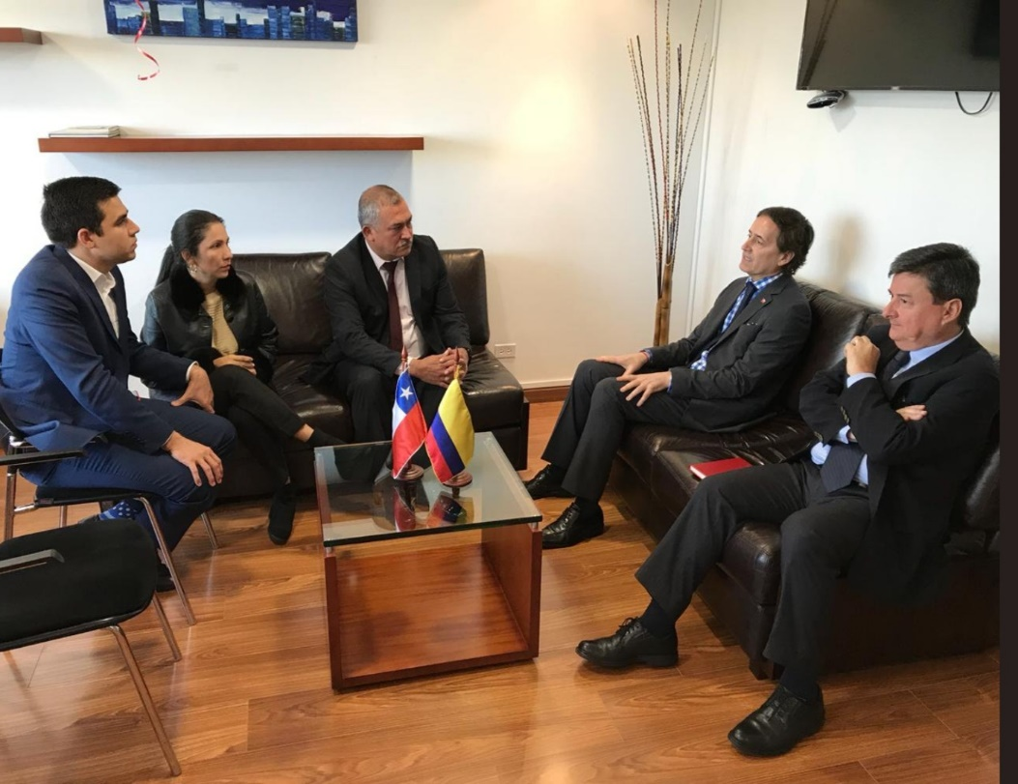

Visita del Embajador de Chile, La H.R. Milene Jarava, el Presidente H.R. Anatolio Hernández, el Vicepresidente H.R: Carlos Ardila y el excelentísimo señor Embajador de Chile, Ricardo Hernández.

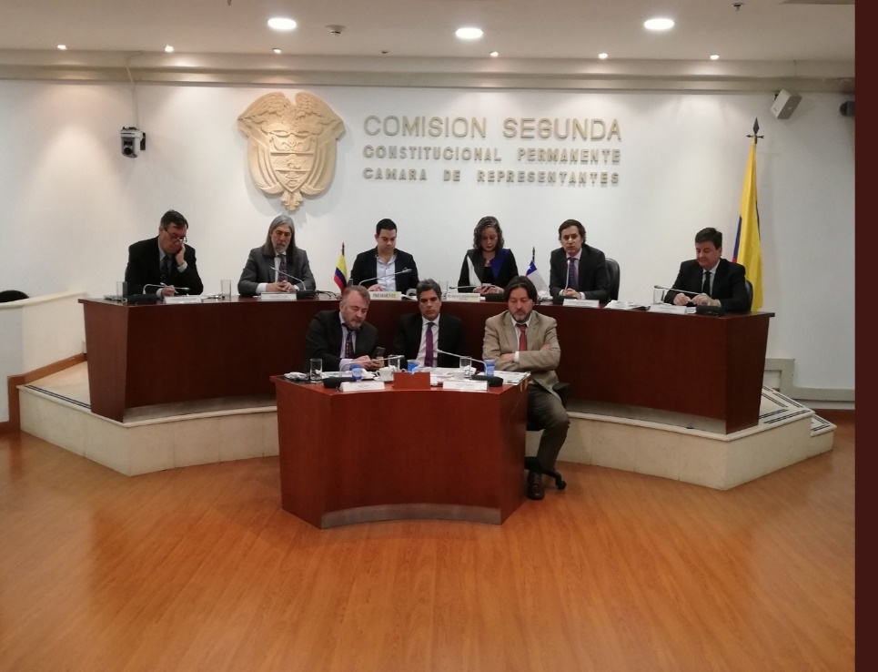

Visita de la Delegación del Congreso de Chile Chilenos

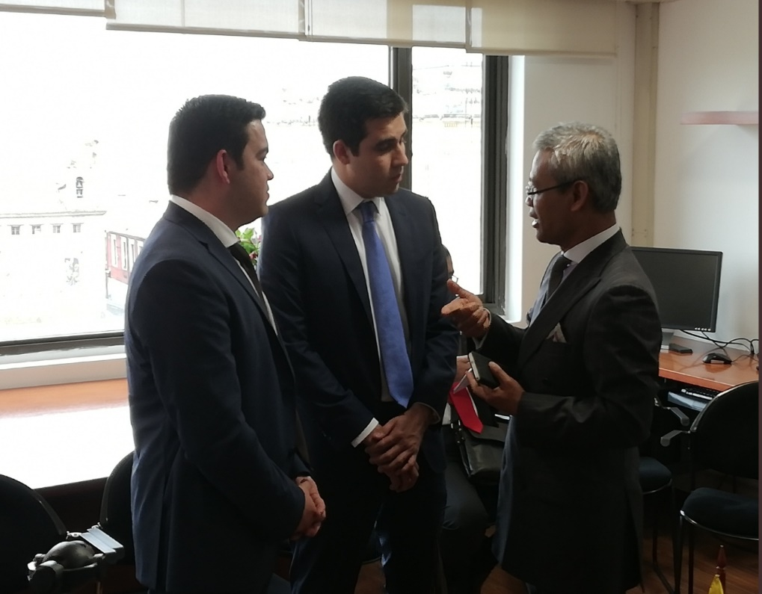

Visita del Embajador de Indonesia: El Vicepresidente H.R: Carlos Ardila, el H.R. Juan David Vélez y el excelentísimo señor Embajador de Indonesia, Prioyo Iswanto.
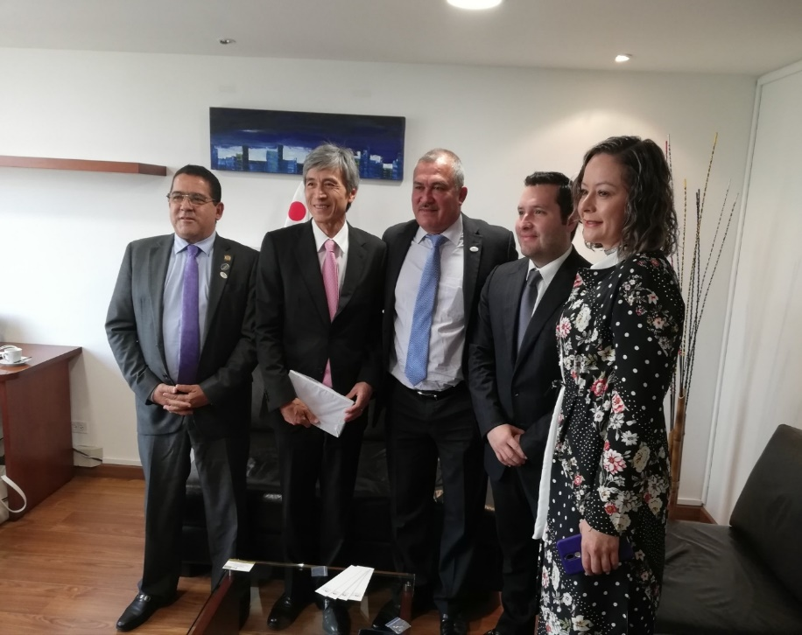

Visita del Embajador de Japón: el Presidente H.R. Anatolio Hernández, los HRs. Gustavo Londoño y Jaime Felipe Lozada, la Secretaria de la Comisión Segunda Dra. Olga Lucia Grajales y el excelentísimo señor Embajador de Japón Keiichiro Morishita.

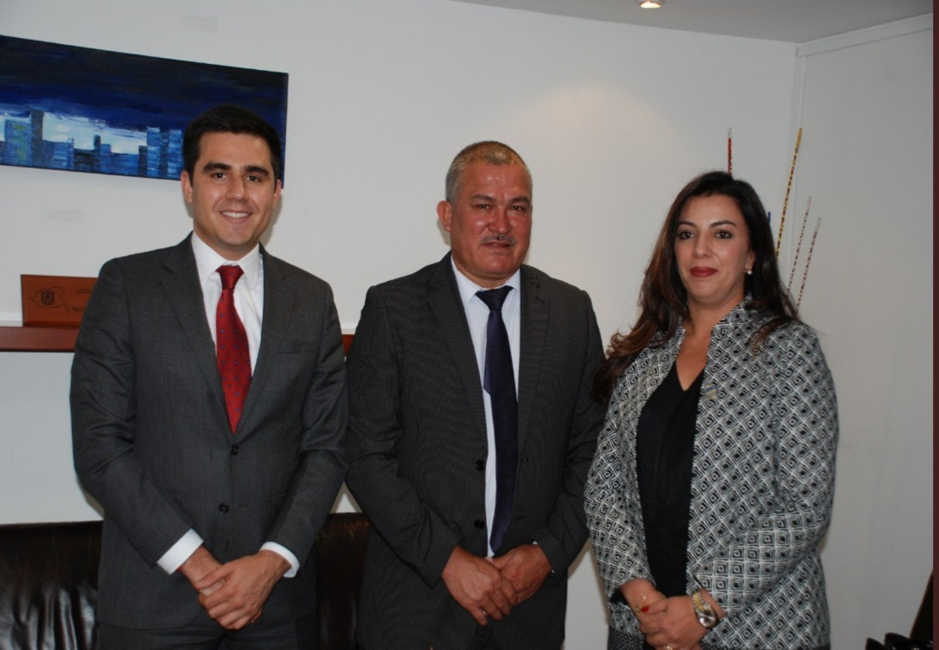

Visita de la Embajadora de Marruecos, el Presidente H.R. Anatolio Hernández, el Vicepresidente H.R. Carlos Ardila, y la excelentísima Embajadora de Marruecos, Farida Loudaya.

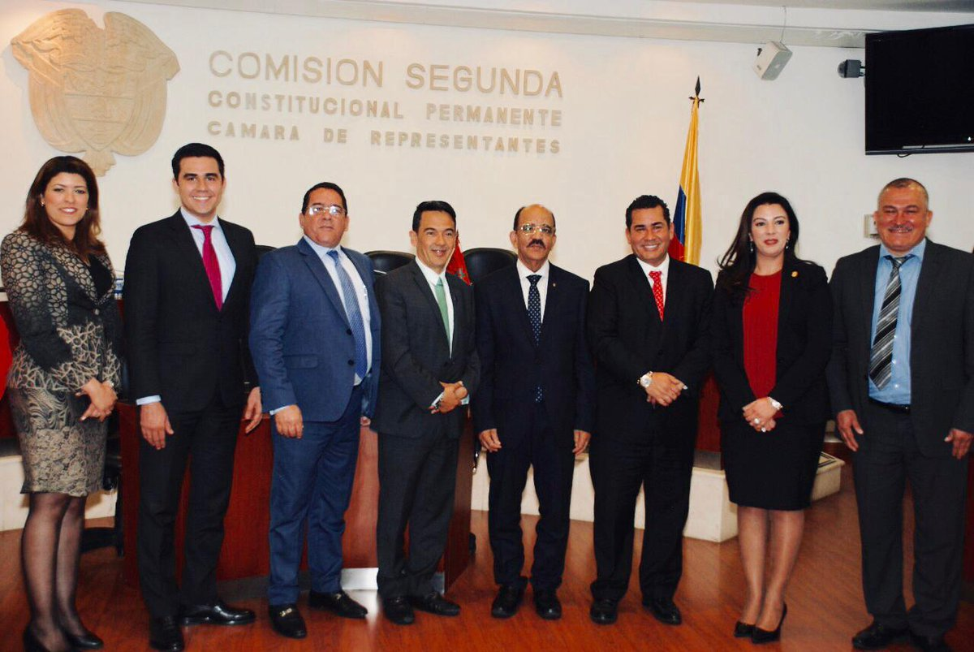

Visita de la delegación de parlamentarios del Reino de Marruecos, El Presidente de la Honorable Cámara de Representantes H.R. Alejandro Carlos Chacón, El Presidente y Vicepresidente de la Comisión Segunda H.R. Anatolio Hernández, H.R: Carlos Ardila junto con los H.R. Gustavo Londoño García, H.R. José Vicente Carreño y la Excelentísima Señora embajadora de Marruecos, Farida Loudaya.

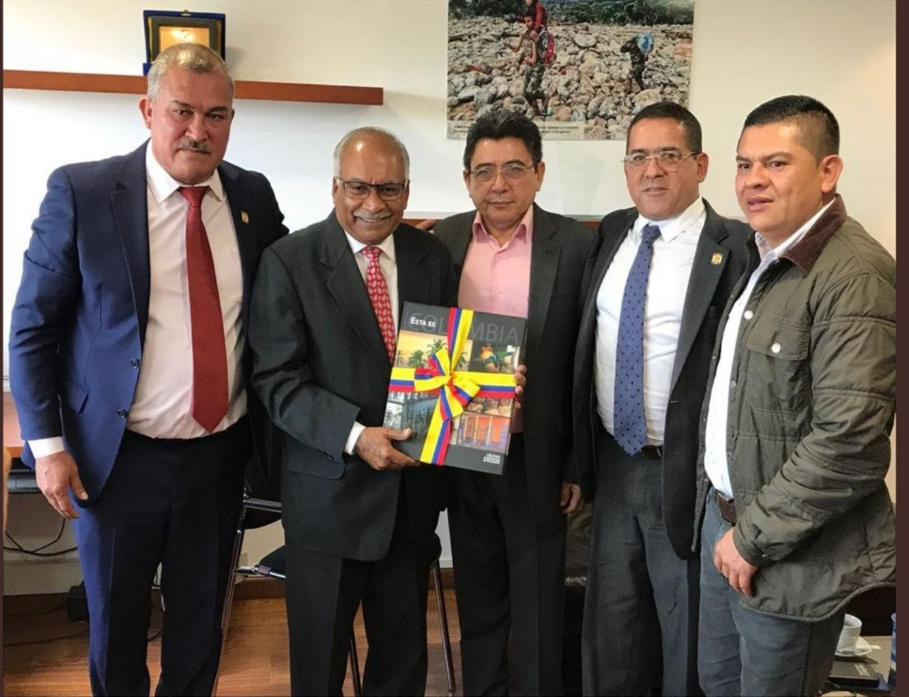

Visita del Embajador de la India, el Presidente H.R. Anatolio Hernández y los HRs. Gustavo Londoño, Nevardo Rincón y Abel David Jaramillo, el excelentísimo señor Embajador de la India Ravi Bangar.
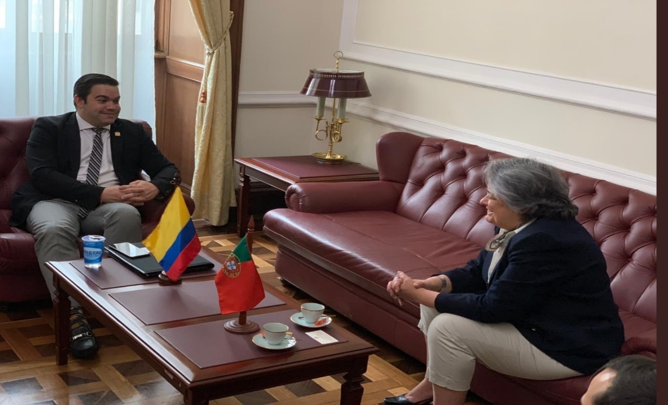
Visita de la Embajadora de Portugal, el H.R. Juan David Vélez y la excelentísima señora Embajadora de Portugal, Gabriel Soarez de Albergaria

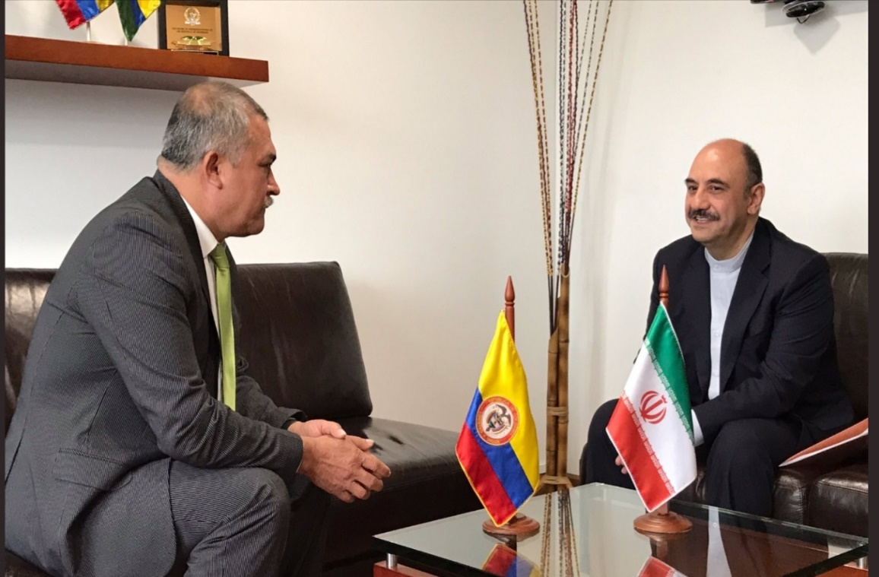
Visita del Embajador de Irán, el Presidente H.R. Anatolio Hernández y el excelentísimo señor Embajador de Irán, MohammadRezaie Noori

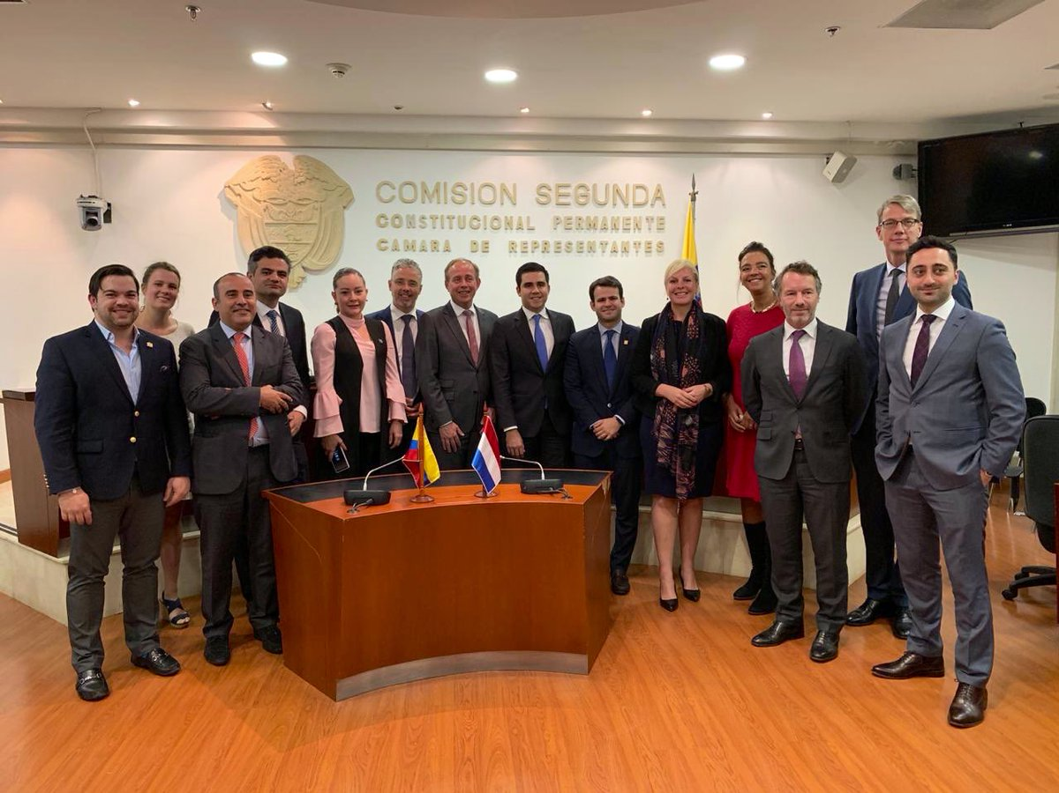

Visita de la Delegación de Parlamentarios de Países Bajos. En la foto hace presencia el vicepresidente H.R. Carlos Ardila, H.R. Juan David Vélez, H.R. Jorge Enrique Benedetti y La Secretaria de la Comisión Segunda Dra. Olga Lucia Grajales Grajales junto con La Secretaria de la Embajada su Excelencia Lilian Diks y el Consejero de la Embajada de Paises Bajos su Excelencia Floris Van Eijk.

VISITAS INTERNACIONALES REALIZADAS
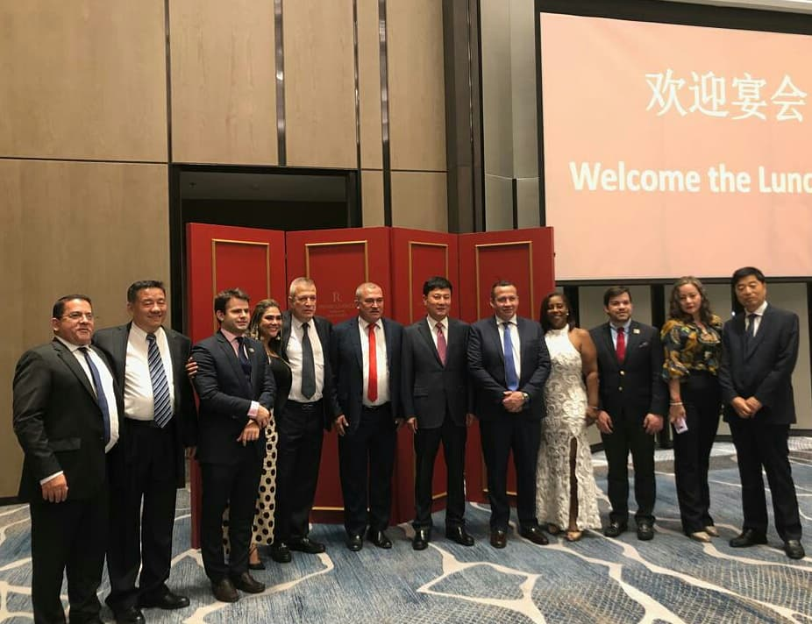

Visita a la República Popular China, invitación propuesta por la Embajada China a la Comisión Segunda de la Honorable Cámara de Representantes. En la foto hace presencia el Presidente de la Comisión Segunda H.R. Anatolia Hernández, La Directora Administrativa, Dra. María Carolina Carrillo Saltaren, La Secretaria de la Comisión Segunda Dra. Olga Lucia Grajales y los Honorables Representantes H.R. Gustavo Londoño, H.R. Jorge Enrique Benedetti, H.R. German Alcides, H.R. Astrid Sánchez Montes, H.R. Juan David Vélez.

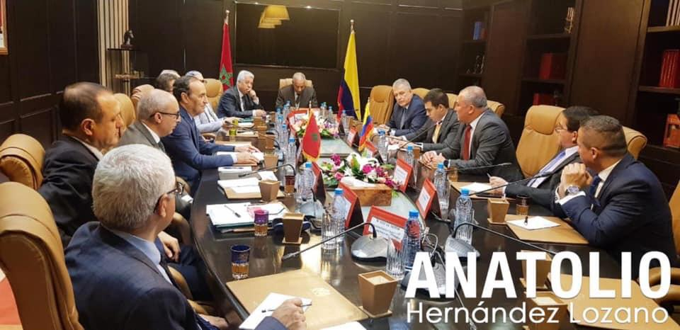

En la visita parlamentaria de la Comisión Segunda al Reino de Marruecos se adelantó una agenda de trabajo de alto nivel con los presidentes del parlamento y ministros del gabinete. El intercambio de experiencias giro alrededor de la medicina tradicional, el comercio de artesanías de los pueblos indígenas, la implementación y uso energías limpias y amigables con el medio ambiente, comercio exterior, cultura, acuerdos bilaterales, entre otros temas.

VISITAS NACIONALES
Estas visitas son realizadas con el fin de conocer las diferentes situaciones presentadas en las regiones de nuestro país y sus comunidades, las cuales tocan temas sensibles y de interés para todos y cada uno de los Parlamentarios integrantes de esta Comisión.
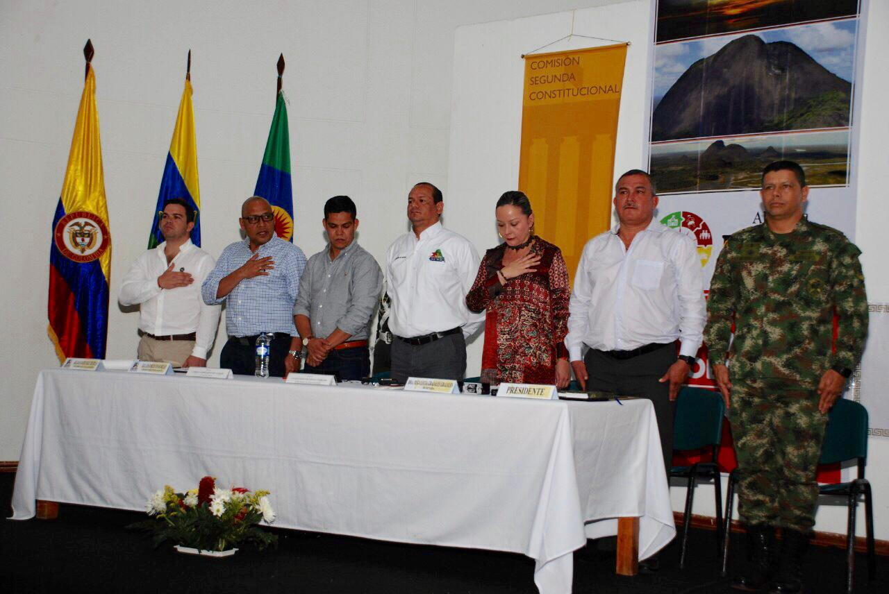
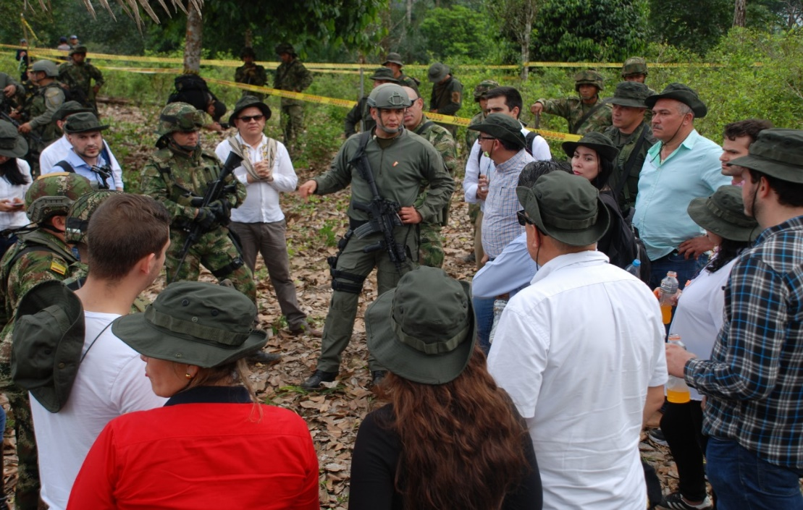
Visita a Puerto Inírida, desarrollo de proposición, asisten los HHRRs. Juan David Vélez Trujillo, Luis Emilio Tovar Bello, Anatolio Hernández Lozano, Presidente de la Comisión Segunda, Olga Lucia Grajales, Secretaria de la Comisión II, El Gobernador del Guainía y el Alcalde del Puerto Inírida.
Visita a Tumaco, por invitación de la Dirección Antinarcóticos de la Policía Nacional

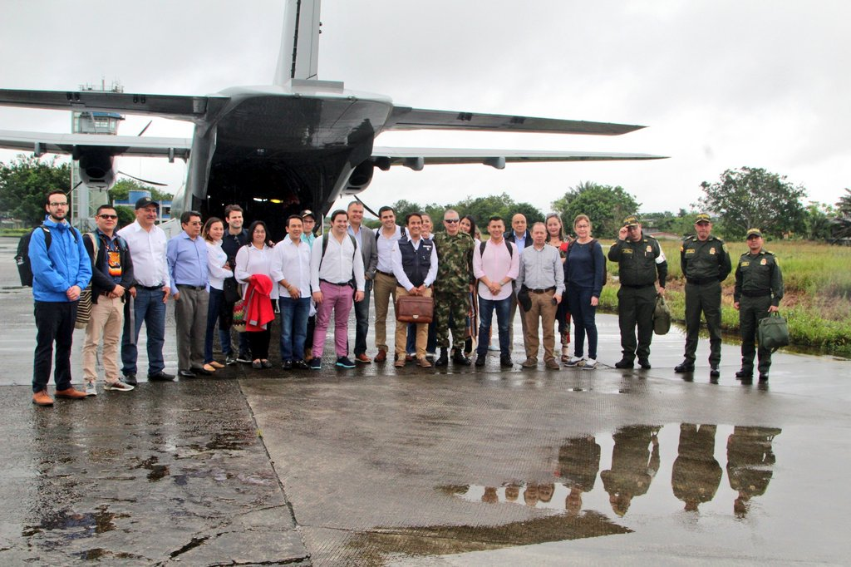
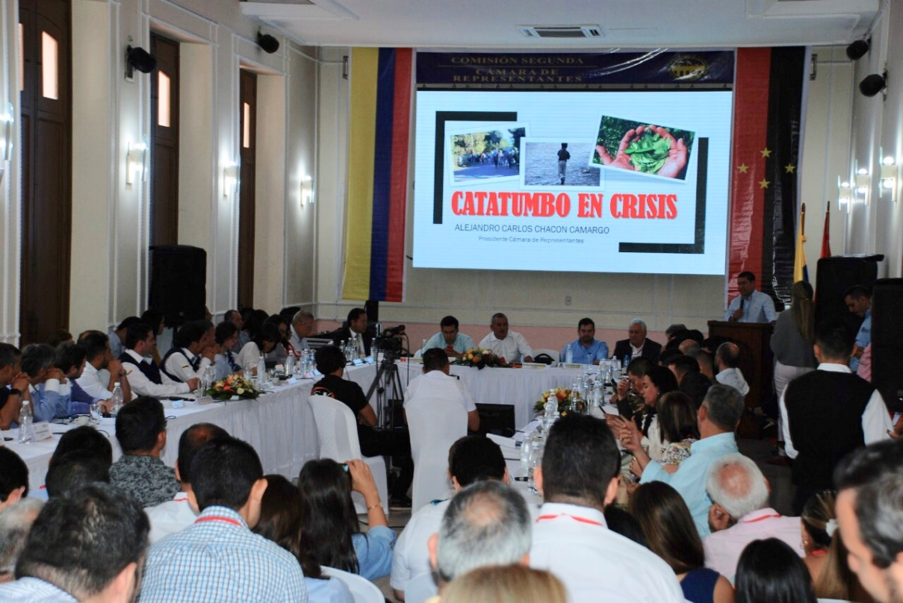
Visita a la frontera colombo – ecuatoriana en el Departamento del Putumayo, municipios de San Miguel y Valle del Guamuez. Citada por el Vicepresidente de la Comisión Segunda el H.R. Carlos Adolfo Ardila, donde se realizó una sesión informal.

Visita a Cúcuta, desarrollo de proposición, asisten los HHRRS. Alejandro Carlos Chacón Camargo, Presidente de la Cámara, Juan David Vélez Trujillo, Nevardo Eneiro Rincón Vergara, German Alcides Blanco Álvarez, Astrid Sánchez Montes de Oca, Neyla Ruiz Correa, Jaime Armando Yepes Martínez, Jorge Enrique Benedetti Martelo, Luis Emilio Tovar Bello, Carlos Adolfo Ardila Espinosa, Vicepresidente de la Comisión Segunda y Anatolio Hernández Lozano, Presidente de la Comisión Segunda y Olga Lucia Grajales Grajales, Secretaria Comisión Segunda

CONDECORACIONES
La Comisión Segunda de la Cámara de Representantes como reconocimiento a los valores, virtudes y los aportes realizados por organizaciones civiles, ciudadanos colombianos y extranjeros en todos los ámbitos a nivel nacional, e internacional, desde el año 2000, viene otorgando la condecoración ‘’ORDEN DIGNIDAD Y PATRIA’’.
Esta condecoración es entregada a las personas naturales o jurídicas u organizaciones no gubernamentales que con su trabajo y dedicación promueven el mejoramiento de la calidad de vida, los valores cívicos, la defensa de los derechos humanos, el nacionalismo y los valores democráticos.
Las condecoraciones que entrega la Comisión Segunda de la Cámara de Representantes son otorgadas bajo el marco legal establecido en la Resolución 01 de 2016.
En la legislatura comprendida del 2018 al 2019 la Comisión Segunda de la Cámara de Representantes realizo las siguientes condecoraciones.
- Condecoración a la Institución Educativa Santa María Goretti
- Condecoración al coronel Héctor Fabio Aristizabal
- Condecoración al Brigadier General Yuber Armando Aranguren Rodríguez
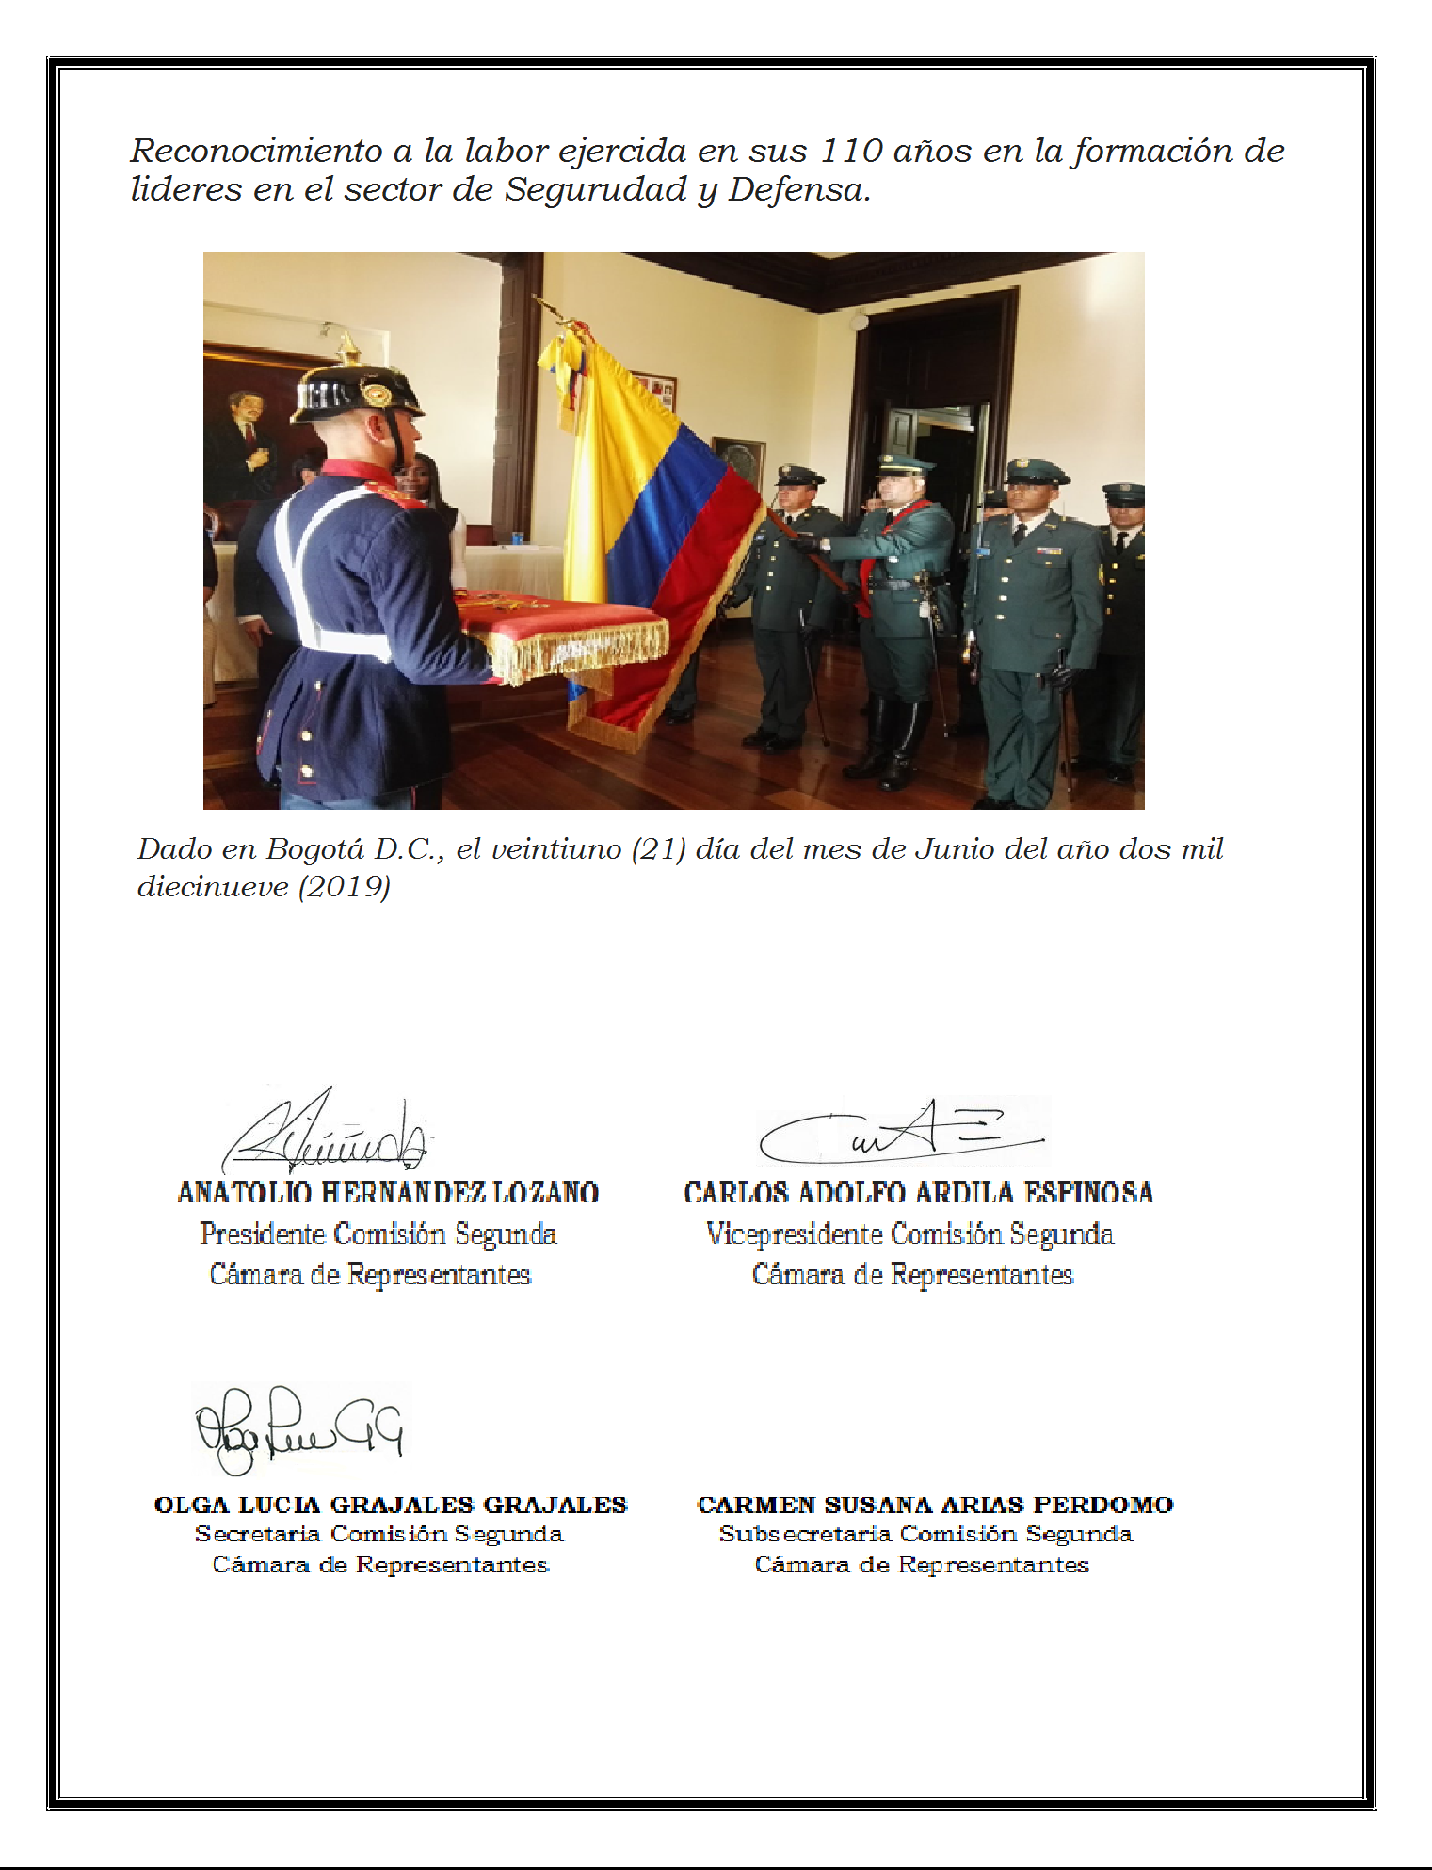
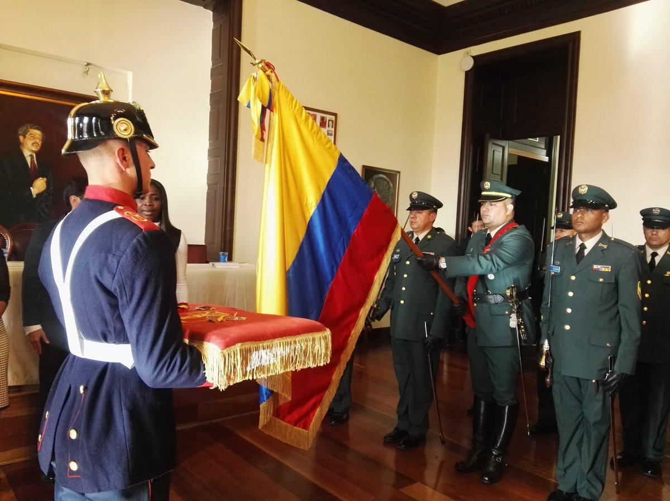
- Condecoración a la Escuela Superior de Guerra donde se le realizó la imposición de la medalla orden de la Democracia Simón Bolívar, en Reconocimiento a la labor ejercida en sus 110 años en la formación de líderes en el sector de Seguridad y Defensa.

- Dado en Bogotá D.C., el veintiuno (21) día del mes de Junio del año dos mil diecinueve (2019)

ANATOLIO HERNANDEZ LOZANO CARLOS ADOLFO ARDILA ESPINOSA
Presidente Comisión Segunda Vicepresidente Comisión Segunda
Cámara de Representantes Cámara de Representantes

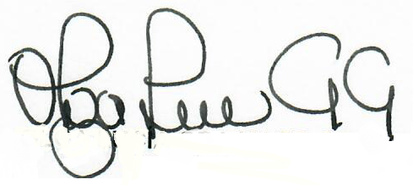

OLGA LUCIA GRAJALES GRAJALES CARMEN SUSANA ARIAS PERDOMO
Secretaria Comisión Segunda Subsecretaria Comisión Segunda
Cámara de Representantes Cámara de Representantes

